Выполнил: Соцков Кирилл Павлович, 298 группа.

**Отчет по практической работе № 8**

**«Проектирование интерфейсов»**

**Цель работы:** формализовать основные функции системы.

(См. Рисунок 1)



Рисунок 1- Главная страница.

(См. Рисунок 2)



Рисунок 2- Категории.

(См. Рисунок 3)

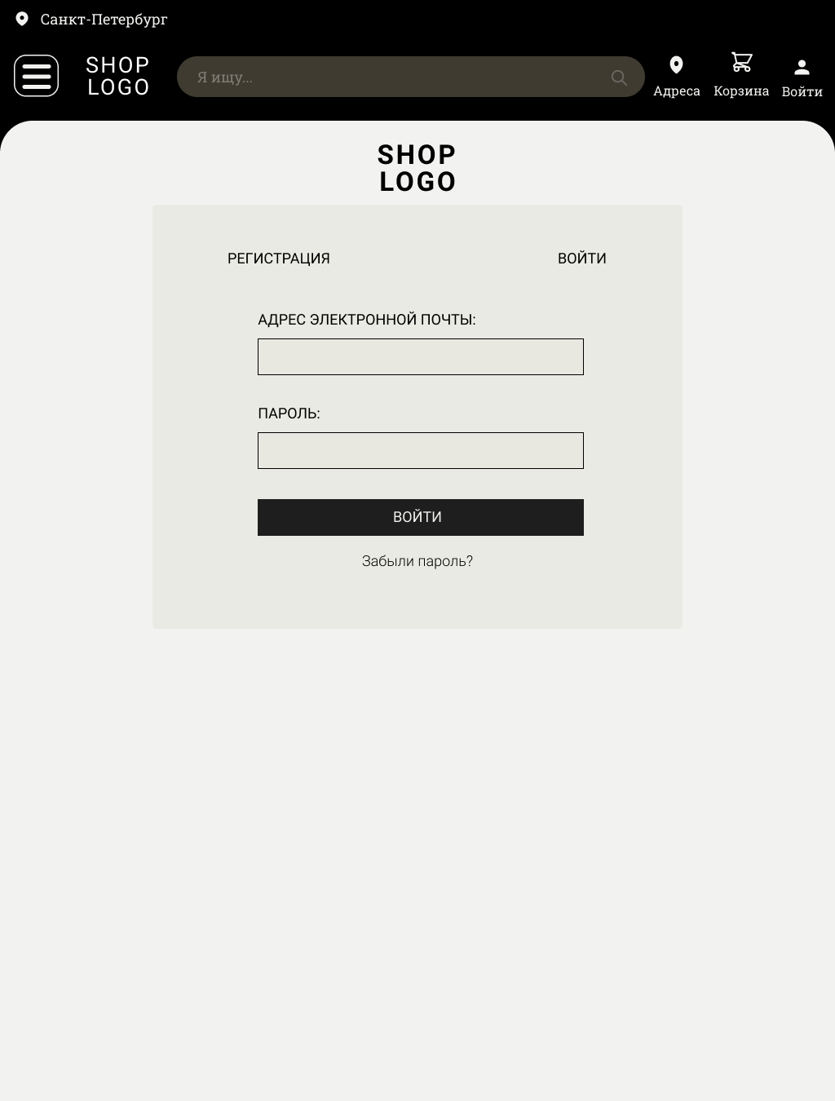

Рисунок 3- Авторизация.

(См. Рисунок 4)

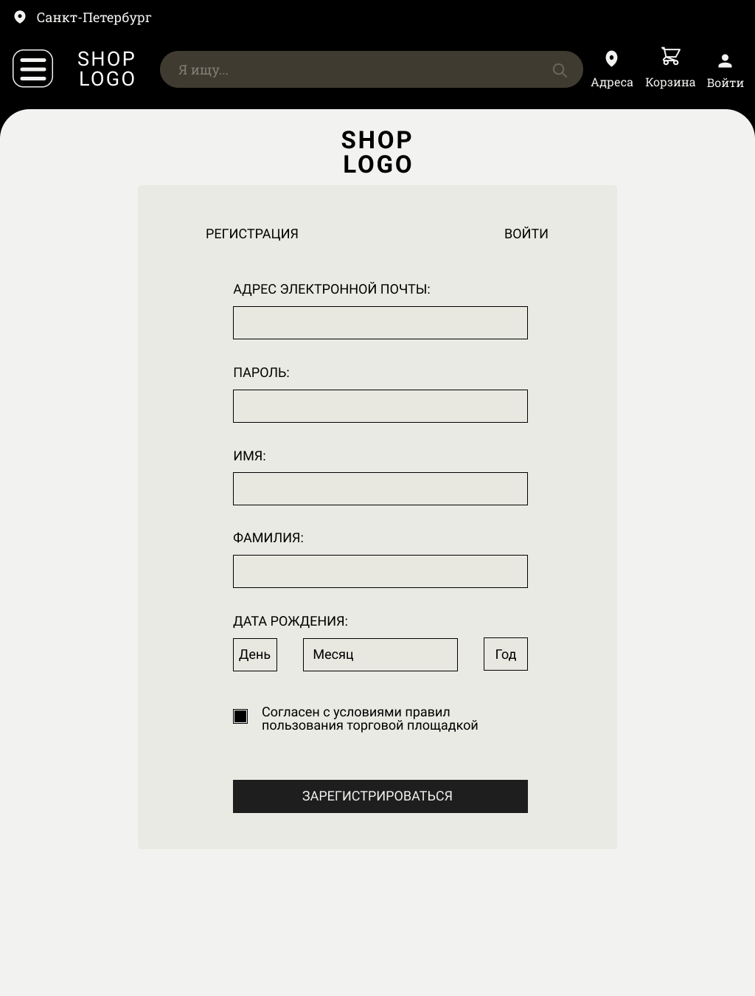

Рисунок 4- Регистрация.

(См. Рисунок 5)

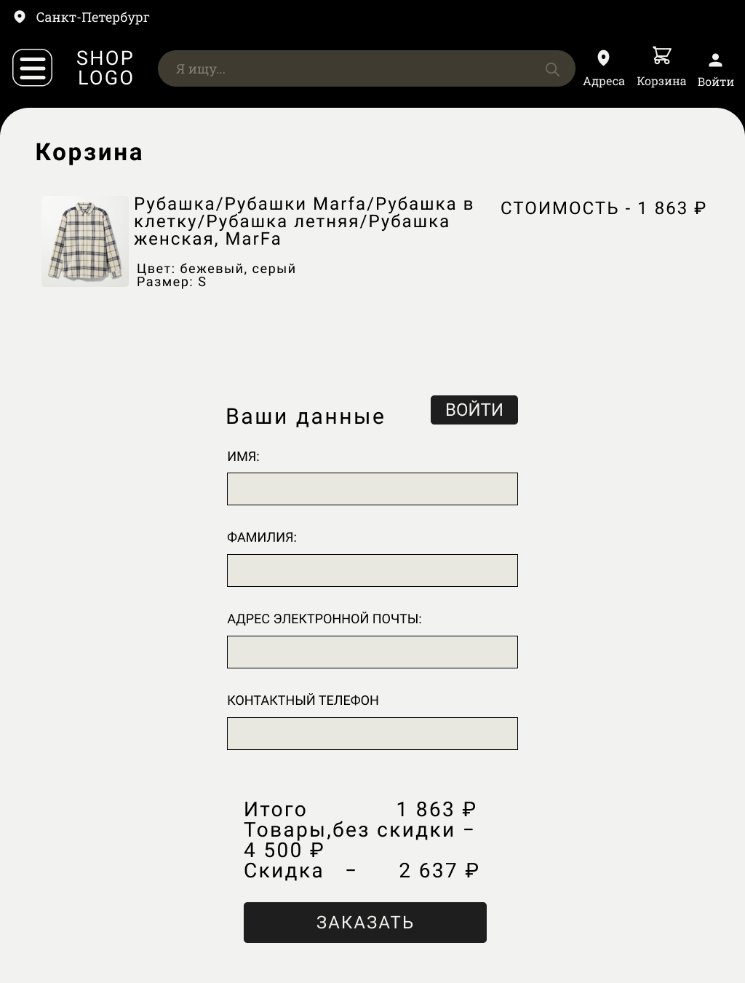

Рисунок 5- Корзина.

(См. Рисунок 6)

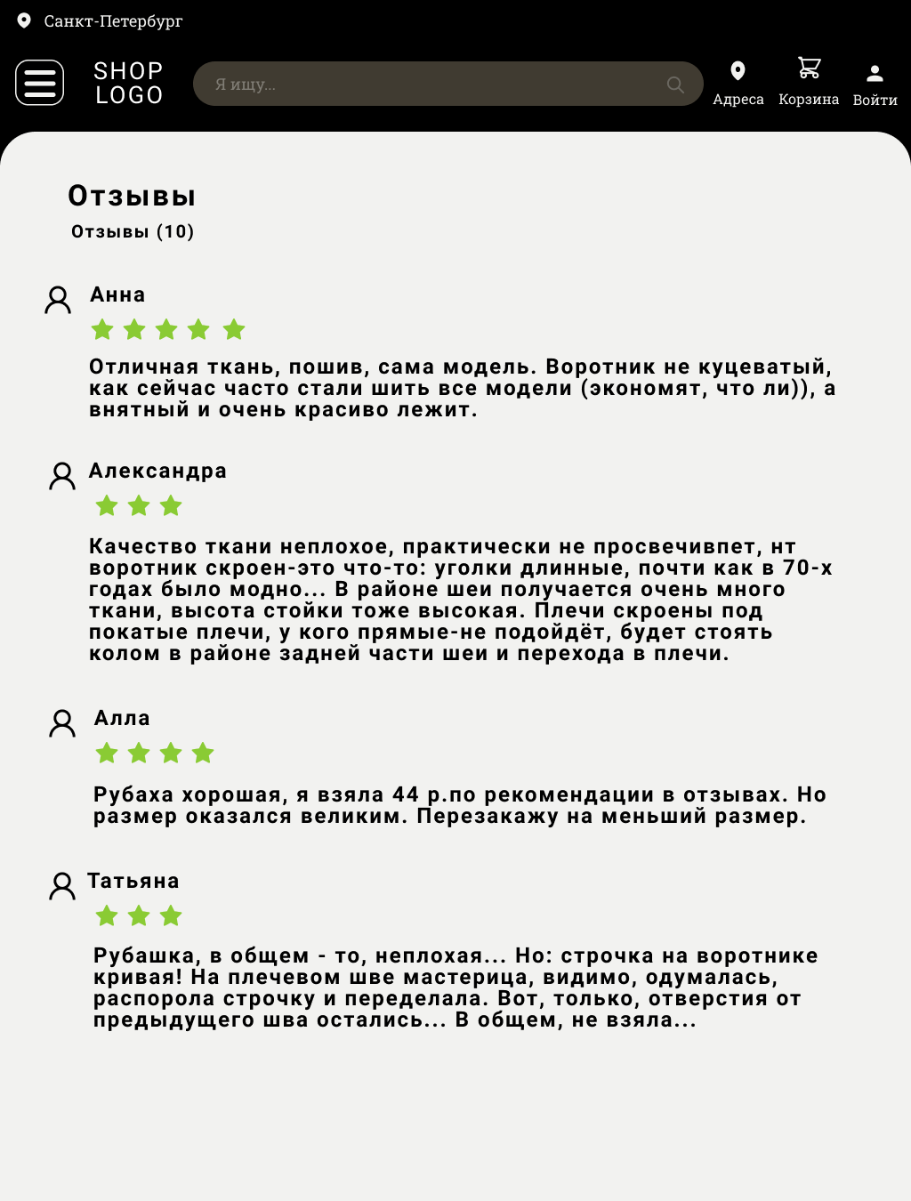

Рисунок 6- Отзывы.

Вывод:

В ходе работы я научился формализовать основные функции системы

Список используемых источников:

1) Figma - сайт. URL: [https://www.figma.com/](https://www.figma.com/file/CH53THy9PlU6mzNLAUrjQv/Untitled?node-id=0%3A1) (Дата обращения: 21.05.2021)